

**JAPAN DAO devient sponsor de la soirée d'ouverture officielle de WebX2024 ! Le DJ mondialement connu Steve Aoki est confirmé pour se produire !**

**Bonjour à tous les membres de la famille JAPAN DAO !**

**Avez-vous vu notre récent article sur "JAPAN DAO devenant sponsor Gold de WebX2024" ?**

**Cette fois, nous sommes ravis de partager avec vous un événement de rêve où le Web3 et le divertissement se rencontrent lors de WebX2024 !**

# Aperçu de la soirée d'ouverture : 'Fantasy Bullish Night avec Steve Aoki'

JAPAN DAO est devenu le sponsor de la soirée d'ouverture officielle de "WebX2024". De plus, la soirée accueillera le DJ mondialement connu, Steve Aoki !

## Date et lieu de l'événement

Date : 27 août 2024  
Lieu : "ZEROTOKYO", une installation de divertissement nocturne à Shinjuku Kabukicho  
Organisateur : LINE NEXT Inc.  
Artistes : DJ Steve Aoki, SNH48, et d'autres

## Moments forts de l'événement

Cette soirée est organisée par LINE NEXT Inc., une entreprise du groupe LINE Yahoo, et la plateforme communautaire immersive de métavers "MEET48". En plus de la performance du célèbre DJ Steve Aoki, le groupe d'idoles chinois populaire SNH48 est également prévu pour se produire ! Ce sera sûrement une nuit de rêve où le Web3 et le divertissement se mêlent !

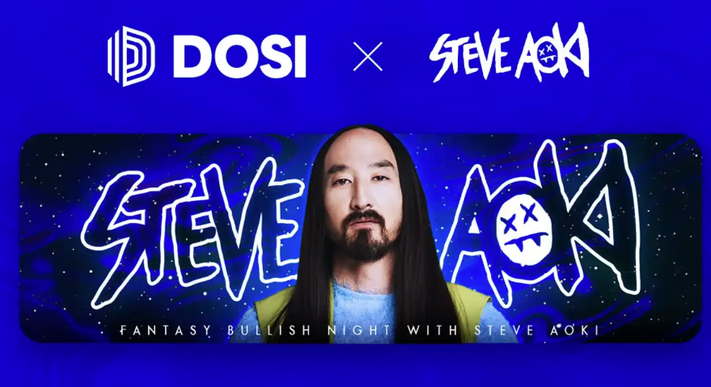  
  
Source : PRTIMES

# Qui est Steve Aoki ?

Steve Aoki (@steveaoki) est un DJ de renommée mondiale avec plus de 3 milliards de streams musicaux. Il est connu non seulement comme producteur de musique, artiste, et designer de mode, mais aussi comme entrepreneur et futuriste des NFT.

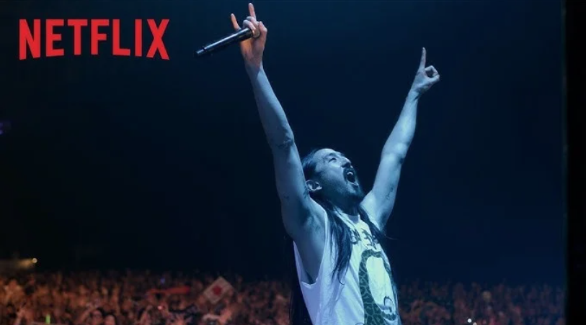  
  
Source : PRTIMES

## Principales réalisations

* Nommé deux fois aux Grammy Awards, recevant de nombreux éloges.
* A remporté le titre de "Meilleur DJ d'Amérique" en 2015.
* Classé dans le top 10 du 'DJ MAG's Top 100 DJs' pendant six années consécutives.
* Détient le record du monde Guinness du "musicien le plus voyageur en une année."

## Performances caractéristiques

* Célèbre pour lancer des gâteaux au public lors de ses performances live.
* Son saut emblématique "Aoki Jump" consiste à étendre les deux bras horizontalement et à sauter avec les jambes écartées comme une grenouille.

# L'implication de JAPAN DAO

JAPAN DAO est répertorié comme sponsor officiel de cette soirée d'ouverture. Il s'agit d'une étape importante qui démontre la présence et l'influence croissantes de JAPAN DAO dans l'industrie du Web3.

Le personnage SD de Steve Aoki représenté dans l'image de la publication officielle a été créé par le créateur officiel de JAPAN DAO, morry (@Morry369). Morry est un créateur très populaire qui travaille sur le thème du "Pop Rétro des années 80" et est également le créateur principal du projet "NIJI" de JAPAN DAO. Son esthétique unique du style pop des années 80 a captivé de nombreux fans.

# Comment participer à la Fantasy Bullish Night avec Steve Aoki

Pour participer à cette soirée excitante, achetez un Night Party Ticket NFT, actuellement en vente sur "DOSI".

De plus, si vous achetez un billet Diamond-A, B ou C, vous pouvez également participer à un événement spécial le 28 août pour profiter d'un dîner avec Steve Aoki.

https://dosi-jp.landpress.line.me/SteveAoki

# Conclusion

JAPAN DAO est devenu sponsor de la soirée d'ouverture officielle de WebX2024, avec la performance du DJ mondialement connu Steve Aoki. Cet événement promet d'être futuriste où le Web3 et le divertissement se rencontrent.

Sur fond de la boîte de nuit à la pointe de la technologie "ZEROTOKYO", cette soirée sera tissée de technologie Web3 innovante et de musique de classe mondiale. L'atmosphère d'excitation et d'énergie en fera sûrement une expérience inoubliable pour tous les participants.

Que vous soyez intéressé par le Web3 ou que vous aimiez simplement la musique et le divertissement, ne manquez pas cette opportunité !

# Comptes officiels de JAPAN DAO

Pour ceux qui veulent en savoir plus sur les activités de JAPAN DAO, assurez-vous de suivre les comptes officiels ci-dessous pour obtenir les dernières mises à jour !

* 🐦 X (anciennement Twitter) : @japannftmuseum
* 💬 Discord : JAPAN DAO Official
* 📸 Instagram : @japannftmuseum

Veuillez nous suivre et nous donner vos likes 💛!